Муниципальное дошкольное образовательное учреждение
«Детский сад №99 комбинированного вида»

Конспект итогового занятия
по обучению грамоте
в старшей логопедической группе
«Путешествие в страну Букварию»

2020-2021 учебный год

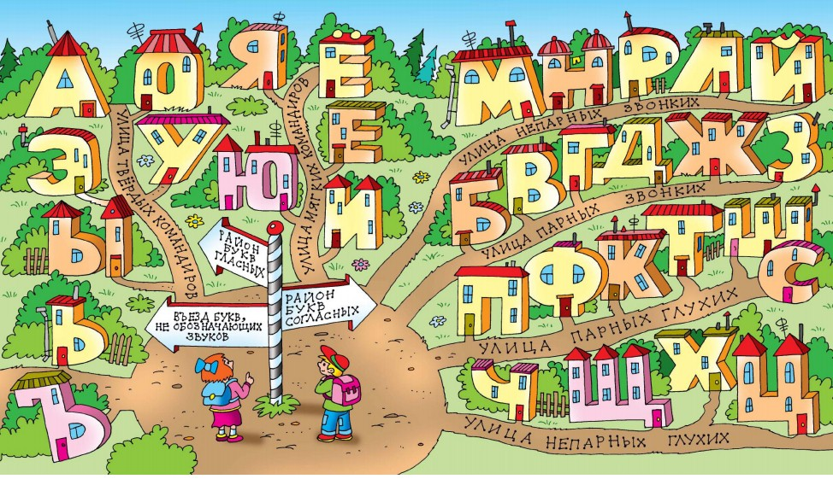

учитель – логопед:
Ерошкина Т.Ф.

Саранск, 2021 г.

Конспект итогового занятия по обучению грамоте
в старшей логопедической группе
«Путешествие в страну Букварию»

Автор разработки: учитель- логопед Ерошкина Татьяна Федоровна

Форма работы с детьми: Занятие-путешествие.

Тема: «Путешествие в страну Букварию»

Возраст детей: 6 лет

Цель: обобщение программного материала по обучению грамоте.

Задачи:
Коррекционно – образовательные:
- актуализация знаний по темам: «Звуки», «Буквы», «Слова», «Предложения»;
- совершенствование навыка звукобуквенного анализа и синтеза слов;
- совершенствование умения делить слова на слоги;
- совершенствование умения определять позицию заданного звука в словах;
-совершенствование навыка анализа предложений;
-закрепление умения различать единицы языка: звук, слог, слово, предложение;
- закрепление умения различать буквы на письме.
Коррекционно-развивающие:
- развитие связной речи;
- развитие внимания, мышления, памяти;
- развитие зрительного гнозиса и конструктивного праксиса;
- развитие общей и мелкой моторики;
- развитие речевого дыхания, силы голоса;
- развитие фонематического слуха.
Воспитательные:
-воспитание дружелюбия, ответственности, взаимопомощи, инициативности и самостоятельности, навыков сотрудничества.

Оборудование: презентация, видеоролик, аудиозапись, письмо от девочки Лёли, предметные и сюжетные картинки, наборы для составления схемы предложения и звуко-слогового анализа, индивидуальные карточки с заданиями, наборы дидактических игр «Звуковая гусеница», «Слоговой паровоз», «Домики», массажные мячи - Су Джок шары, индивидуальные зеркала, смайлики для рефлексии.

Предварительная работа: разучивание стихов для пальчиковой гимнастики, речевого дыхания, зрительной гимнастики, физкультминутки.
ХОД ЗАНЯТИЯ:
- Организационный момент
- Мотивирующее начало
Логопед:
Кто- то бросил к нам в оконце
Вот такое письмецо
Может, это луч от солнца,
Что щекочет нам лицо?
Может, это воробьишка,
Пролетая, обронил
Может, кот письмо, как мышку,
На окошко заманил?
- А вы, ребята, не знаете, от кого оно?
- Давайте его прочитаем!
ПИСЬМО:
«Здравствуйте, дорогие ребята! Пишет вам девочка Лёля из волшебной страны Букварии. Я живу в замечательном, маленьком городе, жителей которого называют Буквы. Случилось так, что на наш город налетел сильный ураган. Всех жителей унесло ветром. Их домики опустели, а над городом сгустились черные тучи.
Ребята я прошу вас о помощи! Для того, чтобы буквы смогли вернуться в свои дома, нужно разогнать тучи и отгадать название нашего города. Тогда над городом появится солнце и буквы снова смогут вернуться на свои места».
Логопед:
- Ну что, ребята поможем Лёле?
-Мы отправляемся в волшебное путешествие!
- А по дороге в сказочную страну, я предлагаю подготовить наши язычки.

- Артикуляционная гимнастика
Логопед:
Раз – окошечко открыли. (упражнение «Бегемот»)
Два – мы дудочку купили. (упражнение «Дудочка»)
Три – в улыбке наши губки. (упражнение «Заборчик»)
На четыре чистим зубки. (упражнение «Почистим верхние и нижние зубки»)
Пять – мы моем потолок. (упражнение «Маляр»)
Шесть – лошадка «скок да скок». (упражнение «Лошадка»)
Семь – варенье очень любим. (упражнение «Вкусное варенье»)
Восемь – горку делать будем. (упражнение «Горка»)
Девять – дружно мы болтаем. (упражнение «Индюк»)
Десять – ротик закрываем.

(На доске изображение города. Над ним большие темные тучи – 6 штук)
Логопед:
- Вот мы с вами и добрались до волшебной страны Букварии.
Буквы все от А до Я- это дружная семья,
Чтобы лад был в той семье
Их запомнить нужно все!
-Для того чтобы их запомнить, нам нужно вернуть все буквы на свои места. Посмотрите, над городом сгустились черные тучи. Давайте все вместе попробуем их разогнать. Подуем на тучи.

- Работа над речевым дыханием «Ветерок»
Логопед:
- Вытяните губы вперед трубочкой и дуйте на тучи (показ слайда)
Очень хмурый день-денечек.
Дуй-подуй, наш ветерочек.
Разгони все тучки прочь
Будет яркий день, не ночь!

(Дети делают вдох и выдох по 3 раза. Вдох через нос, выдох через рот, плечи не поднимаются. Выдох должен быть длительным, плавным. Ребенок не должен надувать щеки)
Логопед:
- Ну что ребята, получилось у нас разогнать тучи? (Нет)
Это не простые тучи! Для того, чтобы они рассеялись мы должны выполнить задания.

- Основная часть
Логопед:
- На каждой тучке одно задание. Выполнив все, тучи рассеяться и засияет солнышко над городом. Тогда все жители вернуться в свои дома. А мы с вами узнаем название этого волшебного города.
1 задание (1-ая тучка)
Д/И «Доскажи словечко, отгадай загадку». (Цель: развитие речевой активности детей, логического мышления, слухового внимания, чувства ритма...)
Логопед:
- Давайте вспомним, чем буквы отличаются от звуков?
(Буквы мы видим и пишем, а звуки слышим и произносим).
Один мягкий и свистит
Другой твёрдый и шипит
Третий вовсе запоёт
Хоть кто его произнесёт… (звук)
Черные птички на белой страничке
Молчат, ожидают, кто их прочитает… (буква).
Сначала я никак не мог
Прочесть с двух букв
Свой первый… (слог).
Звук я к звуку подберу
И его произнесу
Если буквы в ряд сложу
То его потом прочту…(слово).
Много слов я соберу
Меж собой их подружу
Понятным будет изложение
То получу я …(предложение).

2 задание – (2-ая тучка)
Д/И «Домики». (Цель- научить определять место заданного звука в слове, опираясь на громкое проговаривание).
(Каждому ребенку дается картинка, на оборотной стороне написана буква. Ребенок определяет место заданного звука в слове- названии картинки. На доске макет з-х домиков, символизирующих начало, середину и конец слова Дети по очереди выходят к доске и «заселяют» свои картинки в домики, в зависимости от места заданного звука в слове).
Логопед:
- Ребята, вам нужно определить позицию заданного звука в слове и поселить слово-картинку в нужный домик. Если звук в начале слова-1дом, в середине слова-2 дом, в конце слова- 3 дом (собака, белка, медведь, лиса, лошадь, утка и т.д. Картинки по количеству детей).
Пример: Собака/ буква С- (определить место звука С в слове собака. На обратной стороне карточки изображение собаки)

Пальчиковая гимнастика.
Игра с массажным мячем - Су Джок шар (Цель- развитие мелкой моторики пальцев рук)
Логопед:
- Ребята, наше путешествие продолжается. Я предлагаю вам немного отдохнуть.
Встанем вместе с вами в круг
Я твой друг и ты мой друг!
(Дети встают в круг. Логопед раздает Су Джок шары. Движения кольцами шара выполняются в соответствии со словами)
Здравствуй, мой любимый мячик! —
Скажет утром каждый пальчик.
(Прокатывать мяч вверх-вниз между двумя ладонями. Затем делается массаж каждого пальца пружинками мяча).
Это – пальчик мой большой, он с широкою душой.
Это- указательный, умный и внимательный.
Этот - пальчик средний, выше, чем соседний.
Этот - безымянный, он немножко странный.
И мизинчик маленький, смелый да удаленький!

Зрительная гимнастика (Цель – включить в динамическую работу глазные мышцы, бездеятельные при выполнении заданий, и наоборот – расслабить те глазные мышцы, на которые падает основная нагрузка)
Логопед:
Глазки вправо, глазки влево,
И по кругу проведем.
Быстро – быстро поморгаем
И немножечко потрем

3 задание (3-ая тучка)
Д/И «Найди букву» (Цель- развитие усидчивости детей, зрительного внимания и памяти).
(Каждому ребенку дается карточка, на которой написаны гласные и согласные буквы. Ребенку предлагается найти и обвести в кружок все гласные буквы)
Логопед:
- Ребята, давайте дружно пропоём гласные звуки, которыми обозначаются найденные вами гласные буквы.
Карточка:

4 задание (4-ая тучка)
Д/И «Звуковая гусеница»
(Цель игры – развитие фонематического слуха, последовательного звукового анализа с опорой на фишки, обучение звуковому синтезу слов)
(У каждого ребенка на столе звуковая гусеница, состоящая из головы гусеницы и кругов 3х цветов. Красные круги символизируют гласные звуки, синие круги – твердые согласные звуки, зеленые круги – мягкие согласные звуки)
Логопед:
- Следующее задание от черной тучи непростое. Но я верю, что вы справитесь!
Отгадайте загадку:
Не куст, а с листочками,
Не рубашка, а сшита,
Не человек, а рассказывает. (Книга)
- Нам нужно собрать звуковую гусеницу слова КНИГА.
(Работа проводится совместно. Один ребенок работает у доски, остальные на местах)
КНИГА: К Н И Г А

5 задание (5-ая тучка)
Д/И «Слоговой паровоз» (Цель игры: развитие фонематического слуха, навыков деления слов на слоги, определение количества слогов в слове)
Логопед:
- Ребята, перед вами слоговой паровоз. Его вагоны с одним-, двумя-, тремя-, четырьмя окошками. На столе у вас картинки. Вы должны в зависимости от количества слогов рассадить картинки в соответствующие вагоны паровоза, и он отправится в путешествие.
- Как мы определяем количество слогов в слове? (Сколько гласных звуков, столько и слогов в слове. Количество слогов определяется «прохлопыванием» слова).
6 задание (6-ая тучка)
Д/И «Составь схему предложения. Объясни пословицу» (Цели– обучение навыку составления схем предложений, развитие лексических элементов речи, совершенствование грамматического строя, расширение и актуализация словаря, развитие связной речи.)
Логопед:
- Вот мы с вами и добрались до последнего задания. Нам нужно выложить схему пословицы и объяснить ее.
(У каждого ребенка на столе набор для звукобуквенного анализа и синтеза слов и предложений. Дети работают на местах, один ребенок у доски).

Знания лучше богатства.

Физкультминутка «Солнце»
Логопед: - Ребята, посмотрите, все тучи рассеялись и над городом выглянуло солнце! Я предлагаю вам встать и поприветствовать его.
Солнце вышло из-за тучки,
Мы протянем к солнцу ручки. (Поднять руки вверх.)
Руки в стороны потом
Мы пошире разведём. (Развести руки в стороны.)
- Посмотрите, мы с вами разогнали все тучи, выглянуло солнышко! Но что-то жители не возвращаются в свои дома. Нам нужно еще отгадать название города. И жители вернуться в него!
На странице букваря
33 богатыря.
Мудрецов – богатырей
Знает каждый грамотей…(алфавит и буквы)

III. Итог занятия. Рефлексия.
(Звучит музыка, появляется девочка Лёля)
Лёля: - Спасибо вам ребята, что вы спасли мою страну и её жителей.
Я желаю вам друзья делать добрые дела.
И дружить и дорожить,
И добро всегда творить!
Логопед:
-Ребята, вот и засияло солнышко в стране Букварии, над городом под называнием Алфавит. Оно будет согревать своим теплом жителей – буквы. Они и Лёля говорят вам огромное спасибо!
- Наше занятие подходит к концу.
-Что вам больше всего понравилось? Что вызвало затруднение?
- Как вы оцениваете свою работу на занятие? (Поднимают смайлики- с эмоциями).
- Спасибо вам, ребята за вашу активность на занятие, за ваше трудолюбие и доброжелательность. До новых встреч!
Приложение1
А У П Г Д Я В Н Л Ю М Ы Э Р

И Л Ф О Х Щ Е К Ж Ё С Т Ц

А У П Г Д Я В Н Л Ю М Ы Э Р

И Л Ф О Х Щ Е К Ж Ё С Т Ц

А У П Г Д Я В Н Л Ю М Ы Э Р

И Л Ф О Х Щ Е К Ж Ё С Т Ц

А У П Г Д Я В Н Л Ю М Ы Э Р

И Л Ф О Х Щ Е К Ж Ё С Т Ц

Приложение 2
ПИСЬМО ОТ ДЕВОЧКИ ЛЁЛИ
«Здравствуйте, дорогие ребята! Пишет вам девочка Лёля из волшебной страны Букварии. Я живу в замечательном, маленьком городе, жителей которого называют Буквы. Случилось так, что на наш город налетел сильный ураган. Всех жителей унесло ветром. Их домики опустели, а над городом сгустились черные тучи.
Ребята я прошу вас о помощи! Для того, чтобы буквы смогли вернуться в свои дома, нужно разогнать тучи и отгадать название нашего города. Тогда над городом появится солнце и буквы снова смогут вернуться на свои места».

